PLAN DE ASEGURAMIENTO DE LA CALIDAD

Mayo 26, 2015

CubiCode
C-53F # 390 x 56 y 58, Francisco de Montejo.
C.P. 97203 Mérida, Yucatán, México.
Tel.: (999)1-59-05-38

PLAN DE ASEGURAMIENTO DE LA CALIDAD

Mayo 26, 2015

Aprobación del Plan de SQA:

______________________ ____________
Gerente de Sistemas Fecha

______________________ ____________
Líder de Proyectos Fecha

Contenido
1. Propósito 5
1.1 Alcance 5
1.2 Identificación 5
1.3 Información general de la Empresa. 6
1.3.1 Metodología de desarrollo 6
1.4 Descripción general del documento 6
1.5 Relaciones con otros planes 7
2. Documentos de referencia 8
2.1 El estándar MIS 8
2.2 Pautas de software MIS 8
2.3 Especificación de requisitos software 9
2.5 Plan genérico de pruebas software 9
3. Gestión 10
3.1 Estructura organizacional 10
3.2 Tareas y responsabilidades 10
3.2.1 Líder de proyecto 10
3.2.2 Diseñador 10
3.2.5 Subcomité de pruebas 11
3.3 Procesos 12
3.3.1 Propósito 13
3.3.2 Diagramas De Flujo De los Procesos. 14
3.3.2.1 Requisitos. 14
3.3.2.2 Diseño 17
3.3.2.3 Codificación. 19
3.3.2.4 Pruebas. 23
3.3.2.5 Mantenimiento 25
4. Documentación 27
4.1 Especificación de requisitos software 27
4.2 Guía de usuario 27
4.3 Guía de instalación 27
4.4 Resumen del resultado de las pruebas 28
4.5 Documentación de las unidades software 28
4.5.1 Documento de diseño preliminar 28
4.5.2 Documento de diseño detallado 28
4.4.3 Otros documentos 29
4.6 Unidades de traducción software 30
5 Estándares, prácticas, convenciones y métricas 31
5.1 Estándares 31
6 Revisiones e inspecciones 34
7 Gestión de la configuración software 35
8 Reporte de problemas y acciones correctivas de sqa 37
9 Herramientas, técnicas y metodologías 40
● 9.1 Herramientas. 40
● 9.2 Técnicas. 41
● 9.3 Metodologías. 41
10 Control de código 43
11 Control de multimedia 44
12 Metodología de pruebas 46
13. REFERENCIAS. 47

Propósito
Este documento presenta el Plan de Aseguramiento de Calidad del Software (PACS) para el desarrollo de aplicaciones web de la Empresa CubiCode.
El Aseguramiento de la Calidad del Software es un proceso sistemático para evaluar y documentar la calidad de los productos de trabajo producidos durante cada fase del ciclo de vida de desarrollo de software. El objetivo principal del proceso de Aseguramiento de la Calidad del Software es garantizar la producción de productos de trabajo de alta calidad de acuerdo con los requisitos y los estándares establecidos.
Para lograr lo anterior se describirán los procesos de desarrollo software de la empresa (Requisitos, Diseño, Codificación, Pruebas, Mantenimiento), con el fin de tener una definición de los procesos y poder facilitar a nuevos desarrolladores su adaptación a la empresa, además para identificar problemas y soluciones, que ayuden a mejorar los procesos, ya sea aumentando la eficiencia de los programadores o evitando contratiempos por confusiones con la información o pérdidas de ella. Todo esto para mejorar la calidad de los productos elaborados por la empresa.

Alcance
El proceso de Aseguramiento de la Calidad del Software que se propone en este documento se ajusta al esfuerzo actual que la Empresa CubiCode realiza para el desarrollo de aplicaciones Web.
Este documento abarca la descripción de los procesos de la empresa de desarrollo de Software CubiCode, con el fin de encontrar mejoras en los procesos de la empresa, proponer prácticas nuevas que ayuden a la empresa a incrementar la eficiencia de sus desarrolladores y a mejorar la formalidad de sus procesos, sin atiborrar al personal encargado de realizar los procesos de prácticas innecesarias que son costosas en tiempo y dinero para la empresa. Se describe y pretende mejorar los siguientes procesos: Requerimientos, Diseño, Codificación, Pruebas, Mantenimiento. El uso de este plan ayudará a asegurar lo siguiente:
- Que los proyectos sean planeados de la misma forma para facilitar la delegación de los procesos.
- Que se planteen proyectos con resultados objetivos para el cliente y la empresa.
- Para que los procesos de desarrollo de software se encaminen a un proceso de mejora continua.
- Para definir los procesos de desarrollo, sean documentos y sean seguidos de la misma forma.
- Para poder plasmar mejor cómo se realizó el proyecto e identificar errores en los procesos.
- Para mejorar la calidad de los productos.

1.2 Identificación
Las propiedades de calidad que se pretenden mejorar con este plan de aseguramiento de calidad son [30]:
- Eficiencia. Ya que le permitirá a los miembros del equipo mejorar continuamente la forma y tiempo en que hacen las cosas
- Usabilidad. La mejora de los procesos de requisitos y de diseño ayuda a todos los desarrolladores a percibir mejor la solución que necesita el cliente y sus limitaciones en cuanto a lo que se le ofrece ayudando a crear interfaces de usuario más adecuadas.
- Mantenibilidad. Con este plan de calidad se pretende mejorar el conocimiento sobre lo que se hizo durante el ciclo de vida de los proyectos con el fin facilitar su capacidad de cambiar debido a peticiones del cliente o por problemas incurridos durante su desarrollo.
- La programación de las actividades de desarrollo que conduzcan a la conclusión exitosa y oportuna del proyecto, la estimación del recurso humano necesario y el presupuesto.
- Reclutamiento de los miembros del equipo y la asignación de recursos para el desarrollo (de acuerdo a los horarios de actividad y estimaciones de las necesidades de recursos de mano de obra).
- Resolver riesgos de desarrollo.
- Proporcionar la gestión con los datos necesarios para el control del proyecto.

Información general de la Empresa.
La empresa CubiCode se compone de 6 miembros. En un proyecto participan de 2 a 6 desarrolladores contando al líder del proyecto. La fase de requisitos es realizada por el líder del proyecto y 2 desarrolladores más, la fase de diseño es hecha por el líder del proyecto o por un desarrollador con observación del líder del proyecto. La fase de codificación y pruebas son hechas por los desarrolladores del proyecto, los cambios y defectos de la fase de mantenimiento son captados por el líder del proyecto e implementados o arreglados por un grupo de desarrolladores.

Metodología de desarrollo
La metodología de desarrollo que sigue la empresa es la Incremental. (Ver imagen Modelo Incremental [9]).

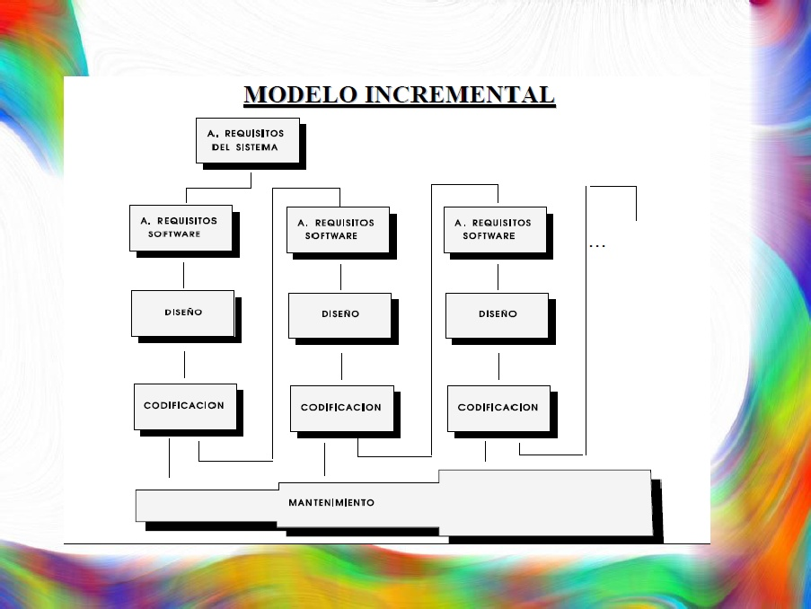

Descripción general del documento
En este documento se identifican de manera general como están actualmente los procesos en la empresa, para luego encontrar en documentos externos a éste, la explicación a detalle de los mismos, pero con prácticas que ayudarán a todo los procesos de desarrollo o al proceso en sí, a mejorar. Los procesos que se analizan para su mejora son:
- Fase de Requerimientos
- Fase de Diseño
- Fase de Codificación
- Fase de Pruebas
- Fase de Mantenimiento

1.5 Relaciones con otros planes
- Este documento tiene relación con el Plan de Pruebas de la Empresa CubiCode. (Ver Plan Genérico de Pruebas).

Documentos de referencia

2.1 El estándar MIS
Por sus siglas en inglés: Management Information Systems. [2]
Un sistema de información de gestión (SIG, en español) es el estudio de las personas, la tecnología, las organizaciones y las relaciones entre ellos, ayudando a las empresas a que se den cuenta de la inversión en personal, equipo y procesos de negocio. [2]
Controla la información financiera de una Empresa, de tal manera que produce informes periódicos sobre las operaciones para todos los niveles de la gestión de una Empresa. (De allí que su lema sea: “La información es producto de un análisis de datos.”).[1]
El objetivo principal del SIG es proporcionar a los gerentes una retroalimentación sobre su propio desempeño; La información mostrada por el SIG normalmente muestra los resultados obtenidos comparándolos con los resultados planificados y los resultados de un año anterior, midiendo así el progreso vs las metas. [2]

2.1.1 Formato EVTX.
El método ETVX es principalmente para la descripción de los procesos. ETVX utiliza una técnica simple de identificación de las cuatro fases importantes de cualquier actividad en un nivel de sub-proceso. Estas cuatro fases son [34]:
- Criterios de entrada: Los procesos son iniciados por alguna entrada. Una entrada es por lo general una salida de un proceso precedente; Se deben enlistar los criterios de entrada para que el proceso pueda comenzar.
- Actividades: Son los componentes de acción de un proceso. En el modelo ETVX se sigue una secuencia que tiene un paso de validación. Este paso asegura que el proceso no pase a otro proceso, ya que termina hasta que se hayan cumplido satisfactoriamente todos los criterios de salida.
- Criterios de salida y validación: Es un punto de control de los procesos que se produce cuando dicho proceso es finalizado. Tiene como propósito asegurar que las salidas producidas cumplen con las especificaciones o requisitos del proceso
- Verificación y condiciones para cada actividad: Todas las condiciones presentes deben estar satisfechas antes de que un proceso puede terminar con éxito.

2.2 Pautas de software MIS
- Gestión de documentos y registros. Un sistema de información puede servir como una biblioteca, en especial cuando la información es almacenada correctamente, organizada y relacionada con los requisitos de la organización, sus datos almacenados se hacen accesibles a aquellos que necesiten la información. [1]
- Herramientas Colaborativas. Pueden consistir en software o hardware, y servirá de base para el intercambio de datos e información, tanto interna como externamente. Estas herramientas permiten el intercambio de información entre los usuarios, así como la distribución de los recursos. La comunicación en tiempo real es también una posible funcionalidad que se puede activar mediante el uso de estas herramientas. [1]
- La minería de datos. Es el proceso de análisis de los datos empíricos, permite la extrapolación de la información. Los resultados extrapolados se utilizan en el pronóstico y las tendencias que definen. [1]
- Herramientas de consulta. Las herramientas de consulta permiten a los usuarios encontrar la información necesaria para realizar cualquier función específica. [1]

2.3 Especificación de requisitos software
La especificación de requisitos será de acuerdo al estándar 830-1998 de la IEEE. (Ver Especificación de Requisitos); Misma en la que se encuentra basada el estándar MIS.

2.5 Plan genérico de pruebas software
Más que un plan, lo que se pretende presentar es un CheckList de lo que los desarrolladores (que comúnmente son los que realizan las pruebas), deberían hacer. Ver Plan genérico de pruebas.

Gestión

3.1 Estructura organizacional
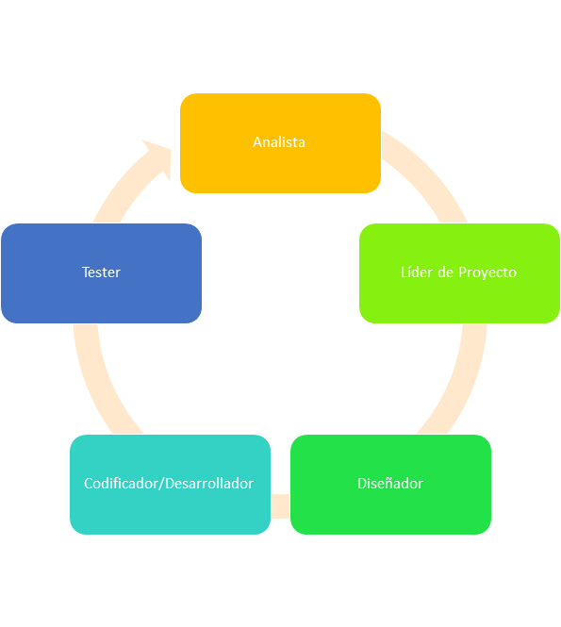

3.2 Tareas y responsabilidades
Notas:
- Las tareas y responsabilidades fueron obtenidas de observar el día a día en la Empresa. [8]

3.2.1 Líder de proyecto
Encargado de realizar los requerimientos de software, dividir el proyecto en módulos para asignar cada uno ellos a los desarrolladores, administrar el proyecto y retroalimentar a los demás. Es la persona principal de un proyecto.

3.2.2 Diseñador
Encargado de modelar el sistema y hacer los diseños necesarios (modelado de la base de datos y modelado de clases), tiene mucha comunicación con el equipo de codificación

3.2.3 Analista
Persona encargada de trabajar junto con el líder del proyecto, en la obtención de los requisitos del proyecto. Esta elicitación es obtenida de las reuniones con el Cliente, para posteriormente describir los casos de uso que el sistema tendrá en su totalidad.
3.2.4 Desarrollador
Encargado de escribir las líneas de código que conformarán el sistema; se guían de los diseños, requerimientos y retroalimentaciones verbales que mantiene con su equipo en el trabajo. (Cualquier duda es resuelta con el líder de proyecto, a menos que se necesite la intervención del Cliente. Más adelante se explicará esto)

3.2.5 Tester
Encargado de probar los módulos y la integración de ellos con el sistema (pruebas unitarias y de integración).

Rol | Responsabilidades | Procesos Involucrados.
Líder de proyecto | - Agenda reuniones con el Cliente.  - Conduce la reunión con el Cliente para la elicitación de requisitos.  - Revisa y aprueba los requisitos redactados.  - Revisa y aprueba el diseño realizado  - Mantiene la administración del proyecto.  - Retroalimenta a cualquier trabajador sobre alguna duda que pudieran tener.  - Liberar el sistema en el servidor, para que el Cliente pueda comenzar a usarlo. | - Requisitos  - Diseño  - Codificación  - Pruebas  - Mantenimiento
Analista | - Obtiene los requisitos de las reuniones con el Cliente.  - Redacta los casos de uso identificados en el proyecto a partir de las reuniones con el cliente.  - Ayuda en la documentación de la Propuesta del Producto | - Requisitos  - Diseño
Diseñador | - Realiza los diagramas UML del proyecto basado en la Propuesta del Producto.  - Modela la base de datos.  - Modela la arquitectura del sistema, mediante los modelos controladores y vistas. | - Diseño  - Codificación
Desarrollador | - Lleva a la codificación los diseños previamente realizados.  - Realiza pruebas unitarias antes de terminar un módulo.  - Mantiene constante relación con los demás desarrolladores mientras realizan el sistema. | - Diseño  - Codificación / Desarrollo.  - Mantenimiento
Tester | Realiza pruebas de integración entre los módulos de todo el sistema así como pruebas unitarias, en unidades de software donde el proyecto ha fallado con anterioridad. | - Requisitos  - Pruebas.

3.2.5 Subcomité de pruebas
Actualmente no se cuenta con un subcomité sino que cada programador es responsable de realizar las pruebas correspondientes para que el módulo que realizó funcione correctamente.

3.3 Procesos
- Descripción. La forma en que los procesos serán descritos, es como la descrita en la sección 2.1.1:
  - Diagrama de Flujo.
  - Criterios de Entrada
  - Actividades en el proceso.
  - Criterios de Salida.
  - Entregables.

Sin embargo, en este documento, las actividades de los procesos son enlistadas mediante pasos principales, por lo que para ver con mayor precisión el proceso, tendrá que ver cada documento externo del proceso en cuestión. Se hizo de esta manera, para evitar al lector tener que leer a detalle los pasos de procesos.

A grandes rasgos, el siguiente diagrama describe los procesos que siguen en la empresa, sin embargo, más adelante en el documento se detallan cada uno de los procesos.
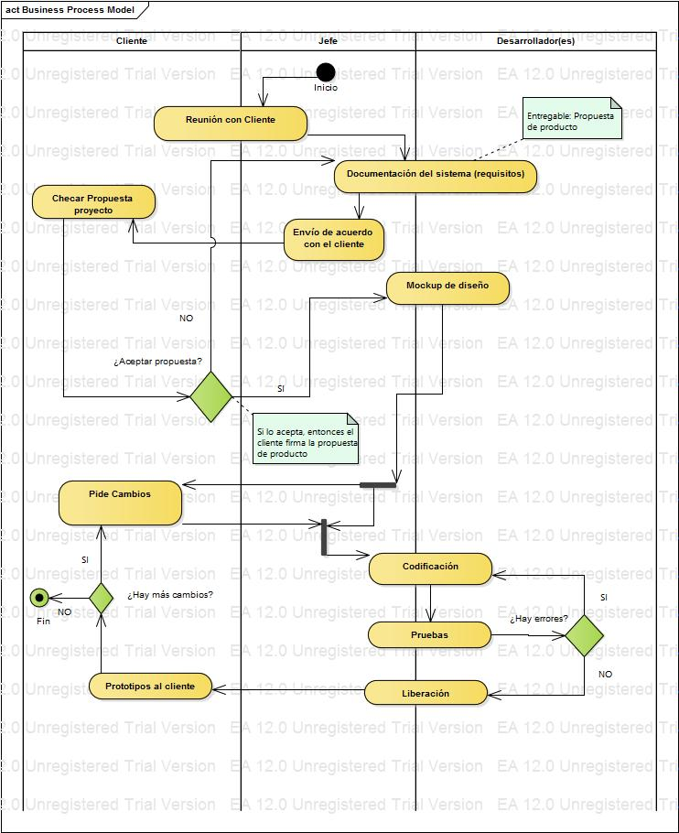

3.3.1 Propósito
Se presentarán los procesos que la Empresa CubiCode realiza, mostrando la información mediante diagramas de flujo con explicaciones que ayuden al entendimiento de dichos procesos.

3.3.2 Diagramas De Flujo De los Procesos.

3.3.2.1 Requisitos.

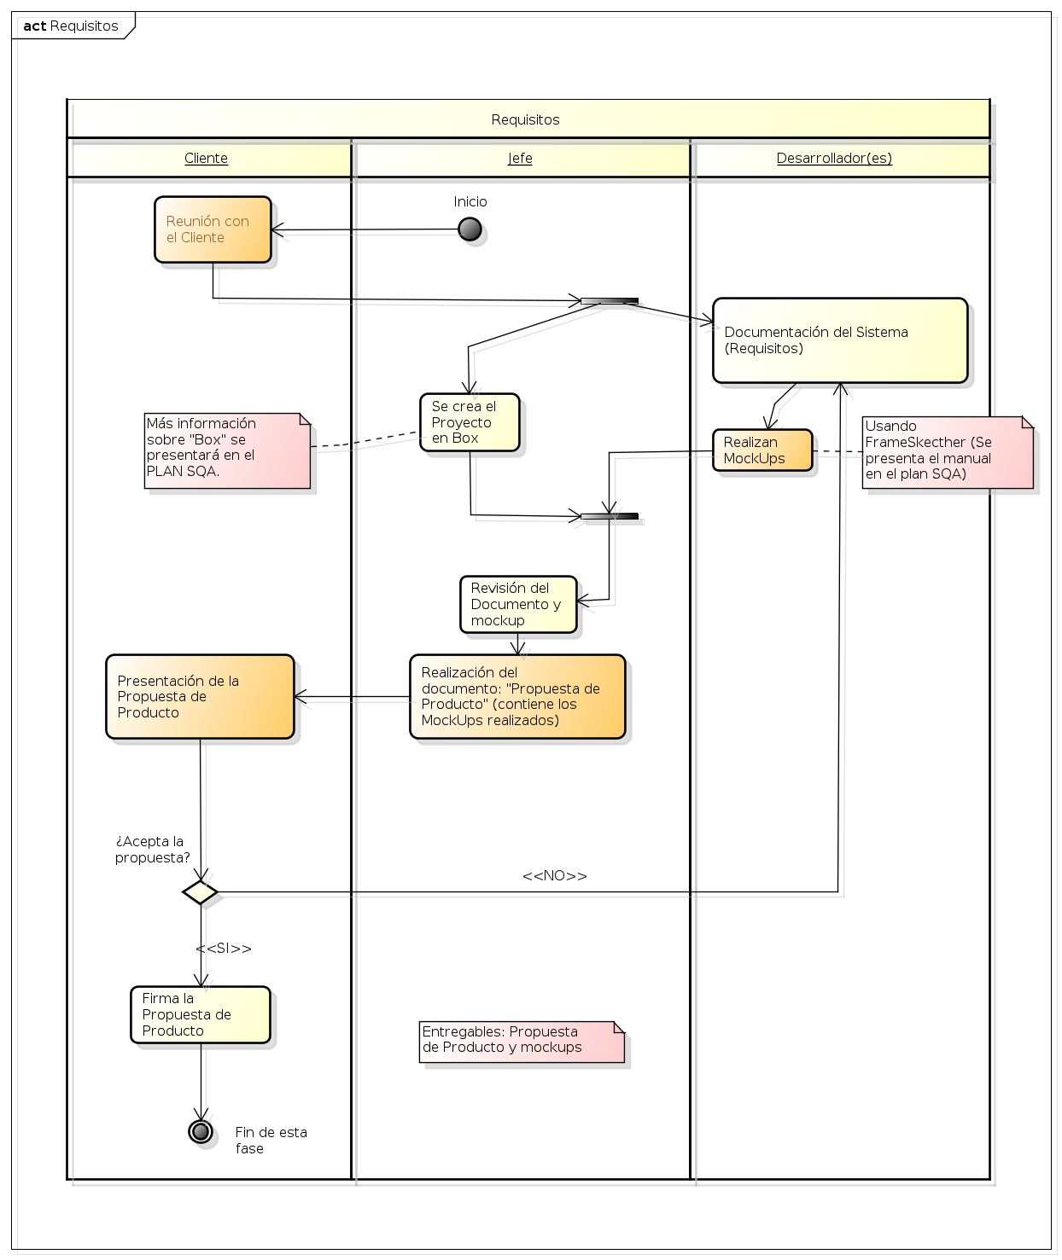
Ver diagrama de Proceso de Requisitos.

- Criterios de entrada
  - Es necesario entablar reuniones con el Cliente donde es Él quien platica y da a conocer su problemática. El Líder del proyecto junto con 2 desarrolladores más, serán los responsables de tomar notas que posteriormente servirán en la documentación de los Requisitos, siendo el criterio de entrada las reuniones con el Cliente.
- Actividades. (Ver Proceso Requisitos)
  - Reuniones con el Cliente. Una vez que algún Cliente ha pedido la elaboración de algún Producto Software, el Líder del proyecto agenda una cita con el Cliente para platicar sobre la problemática que existe y poder obtener la información necesaria para la implementación de la solución. En estas reuniones es común que el Líder del proyecto vaya acompañado de 1 o 2 desarrolladores más, donde el Líder se encarga de escuchar atentamente al Cliente y preguntar sobre dudas que surjan al momento, mientas que los acompañantes se encuentran tomando notas de lo que el Cliente dice. Las reuniones suelen ser muy amenas y fluidas, tratando siempre de hacer sentir cómodo al Cliente.
Generalmente suele haber más de una reunión con el Cliente, debido a dudas por parte del equipo de desarrollo cuando realizan el prototipo de la solución, o porque el Cliente pide cambios.
  - Una vez realizada las reuniones correspondientes con el Cliente, lo que procede es realizar el documento “Propuesta de Producto” en el que documentan todo lo que el Cliente ha dicho en las reuniones; Este documento incluye:
    - Casos de uso de la solución que proponen. En este apartado se presenta al Cliente las funcionalidades de la solución para que esté de acuerdo en lo que se implementará; en caso de no estar de acuerdo, se agenda otra reunión para saber en qué aspectos no está de acuerdo, hasta llegar a un acuerdo y obtener todos los casos de uso.
    - Una cotización de la solución. Una vez que todas las funcionalidades de la solución han sido obtenidas, el Líder del proyecto se encarga de hacer una planeación del proyecto. Esto incluye
      - Visualizar el tiempo que llevará al equipo de desarrollo implementar la solución; Esta estimación de tiempo la obtiene en base a experiencia en proyectos anteriores, trabajando con los diferentes equipos de desarrollo que tiene como empleados.
      - Estimación de costo de la solución para el Cliente; esta estimación la obtiene en base a su experiencia y la experiencia de su equipo de trabajo; también toma en cuenta el tiempo que llevará implementar la solución.
    - Mockups del Sistema. En este apartado se le presenta al cliente, prototipos (Sobre todo interfaces gráficas de usuario) para que el Cliente tenga una idea de cómo podría lucir el sistema final. Claro que si el Cliente no está de acuerdo, sus inquietudes son escuchadas y tomadas en cuenta para implementarlas.
- Criterios de Salida.
  - Para la Empresa CubiCode, el principal criterio de Salida de este proceso es el acuerdo entre el Cliente y la empresa en el documento “Propuesta de Producto”.
    - En caso de que el Cliente no esté de acuerdo, se agendan nuevas reuniones con intención de llegar a un acuerdo.
- Entregables.
  - Propuesta de Producto. Contiene información general sobre la problemática del Cliente y lo que la empresa ofrece como solución al problema; también incluye información sobre el tiempo que la empresa tardará en implementar la solución y la cotización (en pesos Mexicanos) que costará realizar la solución. (Propuesta de Producto)
  - Casos de uso. Este documento puede estar incluido en el documento anterior, sin embargo, aquí se presenta todas las funcionalidades que la solución que se propone tendrá.
  - Mockups. Generalmente son vistas realizadas en FrameSketcher [12], mismas que son añadidas al documento “Propuesta de Producto” presentado en el punto anterior.

3.3.2.2 Diseño

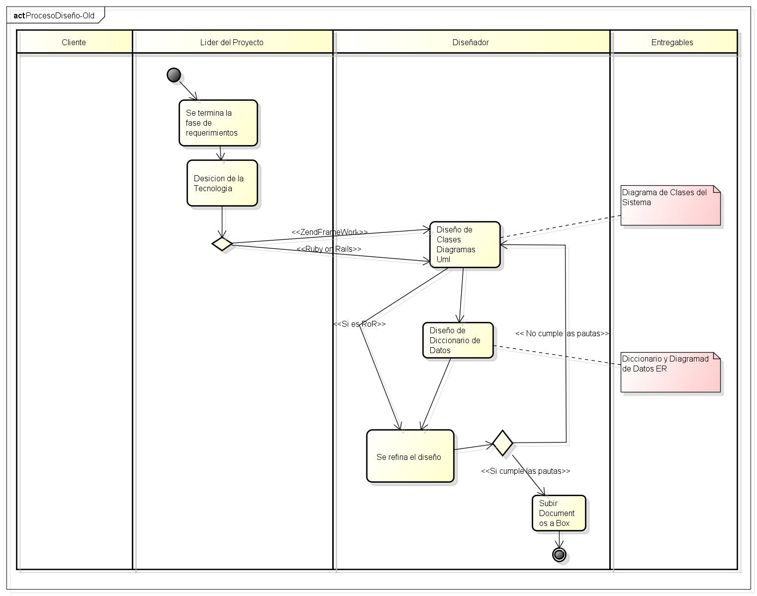
Ver Diagrama Proceso de Diseño de CubiCode

- Criterios de Entrada.
  - Diseño. Para realizar la etapa de diseño se necesita haber realizado una etapa de Requisitos.
  - Después de haber analizado la tecnología y las características con las que debe construirse el proyecto se procede a diseñar. El líder del proyecto puede delegar esta etapa a algún desarrollador experimentado, el cual tomará como pauta en los diseños, la opinión del desarrollador y el documento de requisitos hecho en la fase anterior (Propuesta de Producto).

- Actividades (Ver proceso de diseño)
  - Decisión de la tecnología con la que se va a desarrollar el Sistema. El líder del proyecto decide usar entre la Metodología ZendFrameWork [20] o Ruby On Rails [19] basado en características del problema.
  - Diseñar el Modelo de Datos de las entidades identificadas en la etapa de requisitos. Actividad realizada por el encargado de la etapa de Diseño con ayuda del líder del proyecto.
  - Se crean los diagramas de clase UML con ayuda del programa Astah [11]. Si se escogió la metodología ZendFramework [20] se realizan los diagramas de base de datos junto con sus diccionarios de datos con el programa MySQL WorkBench [11]. Si se usa la metodología de Ruby on Rails [19] solo se realizan los diagramas de clase. (Para ver el uso de los programas Astah [12] y MySQLWorkBench [11]. (Ver Proceso de Diseño).
  - El líder del proyecto valida el diseño según su criterio. (Para más sobre el criterio que sigue el líder del Proyecto para validar el Diseño Ver Proceso de Diseño).
  - Se sube la Documentación generada en este proceso a Box [35]. (Ver Proceso Control Multimedia).

- Criterios de Salida.
  - El primer criterio de salida es cuando el diseñador ya verificó que el diseño cumple el alcance y las funcionalidades de la solución, comparando los diseños con el documento “Propuesta de Producto”. (La comparación se realiza como si fuera un checklist entre la Propuesta de Producto y las funcionalidades del Sistema).
  - El criterio de salida más importante es cuando el jefe de proyecto checa el diseño:
    - Primero verifica que todas las funcionalidades que pidió el Cliente, estén cubiertas por el diseño.
    - Después inspecciona el diseño, para decidir si la manera en que la solución está diseñada, es la óptima según su criterio y experiencia.
      - Si algo llegara a faltar en el diseño, dice verbalmente a los diseñadores, la funcionalidad faltante y la manera en que podría ser implementada.
      - Si todas las funcionalidades están, pero el jefe decide que no es la mejor manera de aplicarla en la solución, lo dice y menciona cómo debería estar diseñado (según su criterio y experiencia).
    - Posteriormente decide que se puede pasar a la siguiente fase.

- Entregables.
  - Diagrama de Clases UML, con las Clases del sistema Modelados.
  - Diagrama de Base de Datos y Diccionario de Datos, en caso de usar la Metodología de Framework. Se modelan los datos que se usarán para la Base de Datos del Sistema.

3.3.2.3 Codificación.
Debido a que en la empresa se utilizan 2 lenguajes de programación, con diferentes ‘Frameworks’, el proceso de desarrollo es ligeramente diferente.
- Criterios de Entrada
  - Para poder entrar a la fase de codificación se necesita tener el diagrama UML de la base de datos y de los modelos realizados en la etapa de diseño.

En PHP.
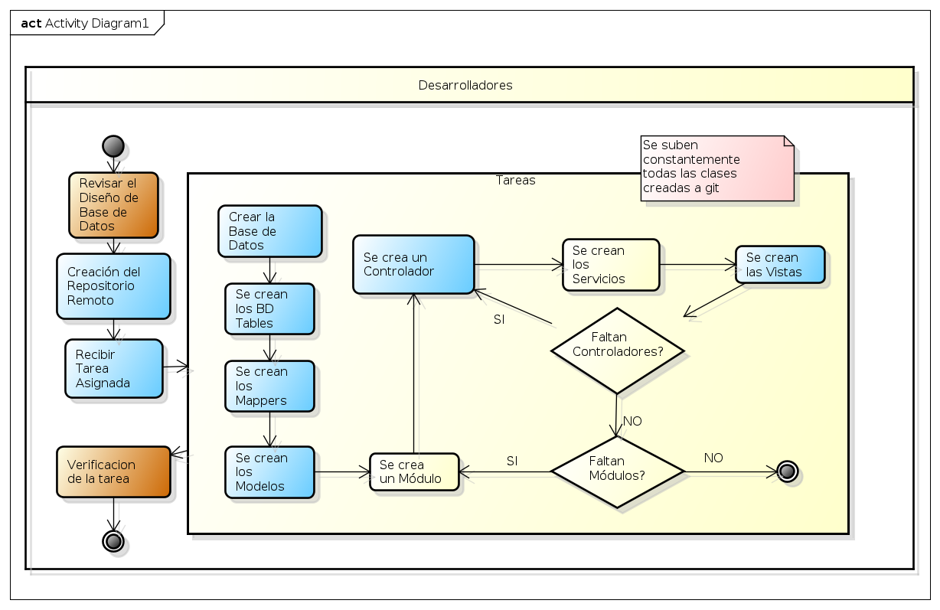
Ver diagrama de Proceso de Codificación en PHP.

- Actividades (Ver Proceso Codificación en PHP)
  - Creación del Repositorio Remoto. Se crea un repositorio remoto en Bitbucket[37] con la estructura de ZendFramework [20] y se les informa a los desarrolladores para que lo descarguen a su máquina local.
  - Recibir Tarea Asignada. El líder del proyecto le informa a los desarrolladores la tarea que van a codificar.
  - La manera en que se informa las actividades asignadas, es a través de un correo o de manera verbal.
  - Crear la Base de Datos. Se comienza generando el script sql del diagrama, posteriormente se crea la base de datos utilizando un administrador gráfico de base de datos, generalmente PhpMyAdmin [14].
  - Crear DBTables. Una vez creada la base de datos, se procede a crear los DBTables. En estas clases va información importante acerca de las tablas que serán mapeadas y utilizadas posteriormente en el código, esta información incluye el nombre de la tabla, su llave primaria y las relaciones que posee con otras tablas.
  - Crear los Mappers. En los Mappers se implementan las funciones necesarias para poder manipular información dentro de la base de datos. Dentro de estas funciones se encuentran las de insertar, actualizar, eliminar y buscar.
  - Crear los Modelos. Después se crean los Modelos, agregando todos sus atributos necesarios y sus respectivos getter´s y setter´s.
  - Crear los Módulos. Un módulo sirve para proporcionar funciones específicas a un tipo de usuario, generalmente existe el mismo número de módulos como el tipo de usuario.
  - Crear los Controladores. Dentro de cada módulo se implementan las funciones necesarias que estarán asociadas a una vista en particular. Las funciones dentro de los controladores deben de terminar con el sufijo Action, esto le permite al framework establecer relaciones entre una acción del controlador y su vista.
  - Crear los Servicios. Las clases denominadas Servicios, tienen como objetivo disminuir el código que puede haber dentro de las acciones de un controlador, y además sirven para evitar la repetición innecesaria de código, ya que varios controladores que pueden utilizar a un mismo servicio.
  - Las Vistas se organizan en carpetas, el controlador sólo puede acceder a su carpeta relacionada de vistas, y es la acción la que especifica que vista se va a mostrar en pantalla. Las vistas están hechas de código phtml y css, y son las principales interfaces con las que interactúa el usuario.

En Ruby.
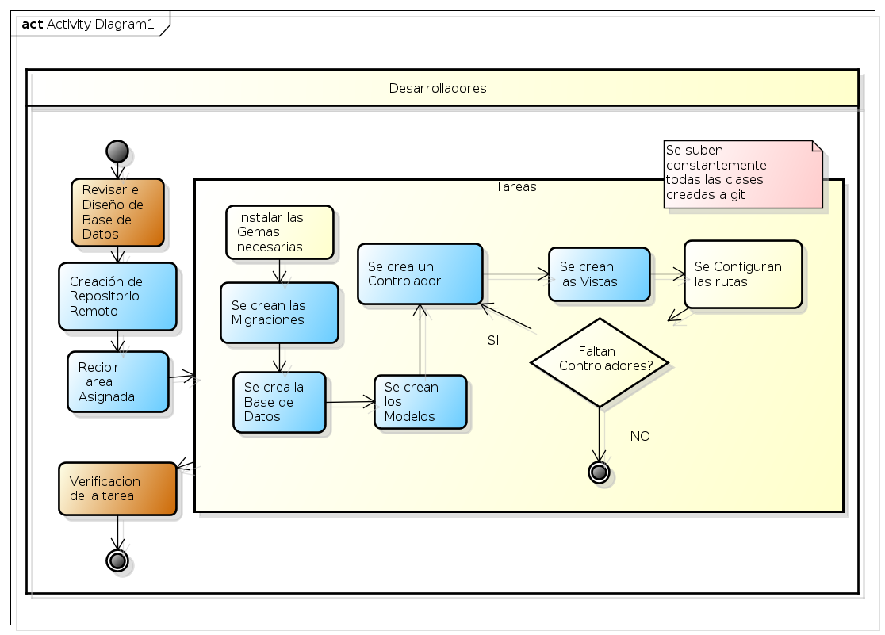
Ver diagrama de Proceso de Codificación en Ruby.

- Actividades (Ver Proceso de Codificación en Ruby On Rails)
  - Creación del Repositorio Remoto. Se crea un repositorio remoto en Bitbucket [37] con la estructura de RubyOnRails [20] y se les informa a los desarrolladores para que lo descarguen a su máquina local.
  - Recibir Tarea Asignada. El líder del proyecto le informa a los desarrolladores la tarea que van a codificar.
  - Instalación de Gemas. Se identifican todas las gemas necesarias que se van a necesitar en el proyecto, se agregan al GemFile y se descargan.
  - Creación de Migraciones. Las migraciones son las clases que permiten el mapeo entre los modelos y la base de datos, se relaciona mucho con el ActiveRecord utilizado en Rails.
  - Creación de Modelos. Se crean las clases que representan el modelo del sistema, se agregan todos los atributos señalados en el diseño y sus respectivas relaciones con otros modelos
  - Creación de Controladores. Se crean los controladores de cada uno de los modelos y se declaran las funciones necesarias para poder visualizar la información de los modelos en las vistas.
  - Creación de Vista. Se crean las vistas correspondientes para cada una de las funciones del controlador.
  - Configuración de Rutas. Se configuran las rutas del sistema para poder acceder o restringir la visualización de nuestras vistas a través del navegador web.

- Criterios de Salida, tanto para codificación en Ruby como en PHP.
  - Durante la fase de codificación se van creando módulos a partir de tareas que realizan los desarrolladores, cuando una tarea es finalizada se avisa de manera verbal al líder del proyecto, éste hace una inspección visual rápidamente para detectar posibles errores en el código y si no encuentra ninguno entonces el módulo codificado pasa a la siguiente fase.

- Entregables, tanto para codificación en Ruby como en PHP.
  - Código Fuente. La colección de archivos organizados en carpetas que representan el código fuente de todo el sistema software.

3.3.2.4 Pruebas.

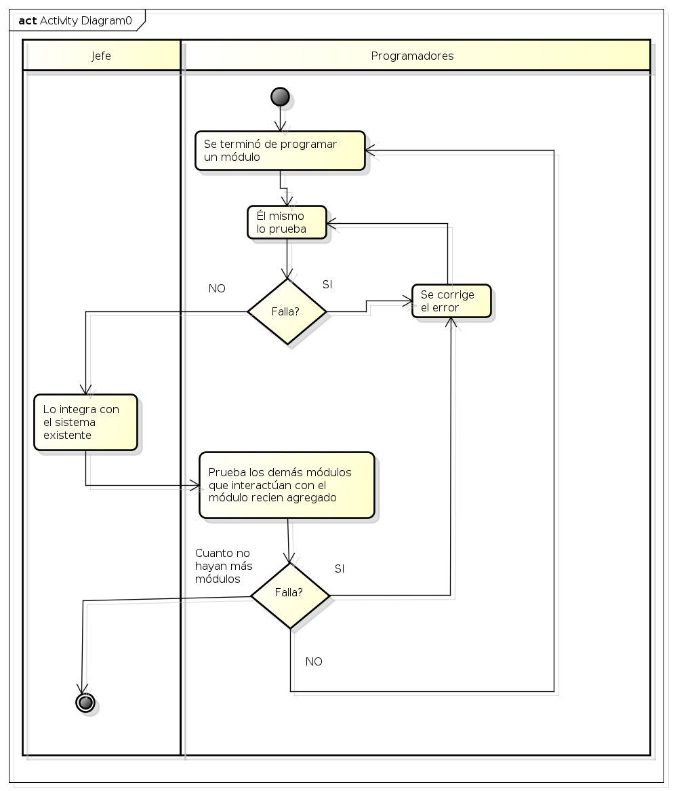
Ver Diagrama de Pruebas de CubiCode

- Criterios de Entrada
  - Las entradas son los módulos codificados y funcionales, ya que serán éstos a los que se realizarán las pruebas.
- Actividades (Ver Proceso de Pruebas)
  - Se termina de programar un módulo. Una vez que un programador termina el módulo que se le asignó en la fase de diseño, entonces el mismo programador se encarga de hacerle las pruebas necesarias para que no falle (pruebas unitarias).
  - Una vez que es probado pueden suceder dos cosas:
    - Falla
      - Se corrige el error y se vuelve a probar todo el módulo y lo que interactúe con él.
    - No Falla
      - El jefe lo integra con el sistema por medio de GIT
  - Una vez integrado, se le dice al mismo programador del módulo de manera verbal, que pruebe la integración del módulo con todo el sistema existente (pruebas de integración) y sólo pueden suceder dos cosas:
    - Falla
      - Se corrige el error en el sistema y se vuelve a probar, si no falla entonces se integra el cambio con todo el sistema
    - No Falla
      - Se siguen programando y probando los siguientes módulos
  - Una vez probado todos los módulos del programador junto con el sistema entonces termina la pequeña fase de pruebas
- Criterios de Salida
  - El criterio de salida es la aprobación de que en los módulos, no se encontraron más errores por el programador que realizó dicha prueba al módulo en específico.
- Entregables
  - Actualmente no hay entregables, nada más se confirma que no hay errores encontrados en lo que fue probado.

3.3.2.5 Mantenimiento
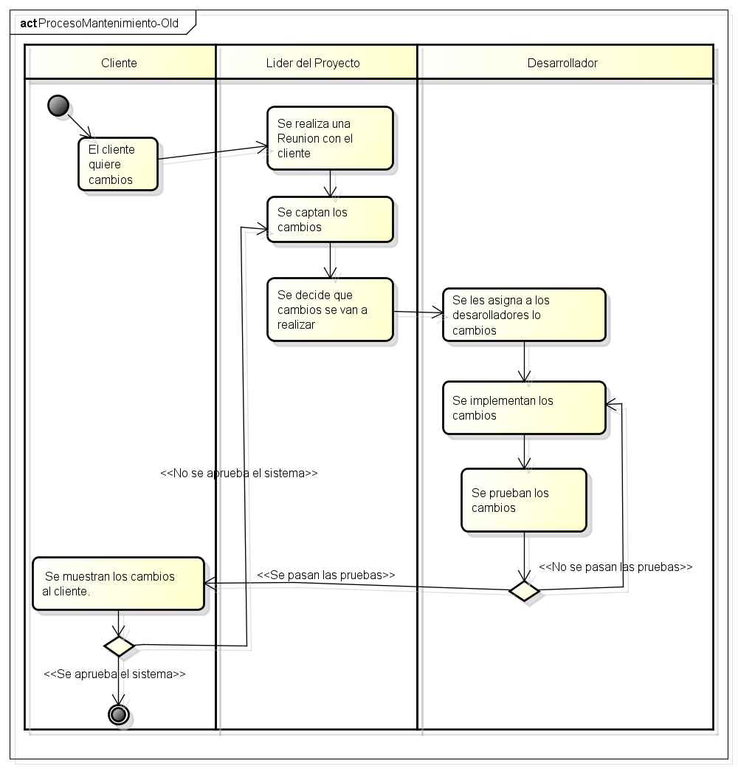
Ver Diagrama de Procesos de Mantenimiento de CubiCode
- Criterios de Entrada
  - La entrada es el sistema funcionando; se necesita de la participación del cliente para poder plantear las mejoras o cambios que solicite. El líder del proyecto le comenta los cambios y actualizaciones a uno de los desarrolladores para discutir sobre cómo realizar dicho cambio e implementarlo (si se puede) en el sistema.
- Actividades (Ver Proceso de Mantenimiento)
  - Se captan los cambios que pidió el cliente, se anotan dichos cambios en un documento de Word para posteriormente subirlo al sistema de Box. El líder del proyecto usualmente hace esta actividad.
  - Después de haber captado los cambios que quiere el cliente el líder del proyecto decide el tiempo y cambios que se van a realizar y se llega a un acuerdo con el cliente
  - El líder del proyecto asigna a uno o más desarrolladores para realizar los cambios o mejoras. Se le comunica a los desarrolladores a cargo los cambios que se van a realizar.
  - Los desarrolladores cambian el diseño diagramas de clases y diseño de base de datos si es necesario para implementar los cambios o mejoras. (los cambios en los diagramas se suben al sistema de Box)
  - Se implementan los cambios en la etapa de codificación.
  - El líder del proyecto junto con los desarrolladores prueban los cambios y los módulos de la aplicación. Si se pasan las pruebas se termina la fase de desarrollo por parte de la empresa, sino se corrigen errores hasta que cumplan las peticiones del cliente.
  - Se le presenta al cliente el sistema con los cambios del sistema, usualmente esta actividad la realiza el líder del proyecto.
- Criterios de Salida
  - Se termina la fase de mantenimiento cuando los módulos que se hicieron por los desarrolladores han sido probadas y el sistema completo ha sido revisado por el Cliente.
- Entregables
  - Actualmente no se generan entregables, pero si realizan cambios en los entregables del Diseño y del Código.

Documentación
En este apartado se describen todos los documentos que serán utilizados para el desarrollo de proyectos, estos documentos ayudarán a asegurar el desarrollo de los productos software en el tiempo, costo y calidad con el que fueron planeados en un principio. “La documentación que describirá y dará soporte a los proyectos de la empresa CubiCode deberá ser creada y actualizada de manera periódica durante el ciclo de vida de los proyectos [8]”

4.1 Especificación de requisitos software

- Propuesta de Producto: Este documento se usa para poder establecer con el cliente la solución y el alcance del proyecto que necesita. Se planea cambiar por un documento mejor detallado. (Ver Propuesta de Producto).
- IEEE Recommended Practice for Software Requirements Specifications este documento es una propuesta de mejora para el documento de Propuesta del Producto del cliente. (Ver Copia de IEEE_Standard_1998).
- El nivel del lenguaje de este estándar, estará en función de lo que el cliente esté capacitado para entender. [32]
- Plantilla de Casos de Uso este documento es una propuesta para poder mostrarle al cliente que se tiene conocimiento de su problema y el contexto en el que se encuentra. (Ver Plantilla de Casos de Uso).
- Matriz Requisitos Casos de Uso: Esta plantilla sirve para saber que el documento de requisitos que se está elaborando cumple con las necesidades del cliente. (Ver Matriz de Requisitos)

4.2 Guía de usuario
Un manual es una guía que ayuda a entender el funcionamiento de algo, o bien que educa a sus lectores acerca de un tema de forma ordenada y concisa.
No obstante, actualmente en la Empresa no se realiza algún manual para el usuario, una vez que el sistema ha sido liberado, lo que CubiCode hace es capacitar al personal que usará el sistema previamente desarrollado.
Como sugerencia se propone la plantilla de un manual de usuario que sirva como complemento de la capacitación. [36]

4.3 Guía de instalación
Actualmente no existe ningún documento sobre guía de instalación sobre algún sistema previamente creado por la empresa.
Sin embargo, con el manual previamente recomendado, la guía de instalación queda incluida en el manual de usuario, debido a que forma parte del mismo. [36]

4.4 Resumen del resultado de las pruebas
Actualmente no existe ningún resumen del resultado de las pruebas.

4.5 Documentación de las unidades software
No hay documentación de unidades de software solo en el documento de visión de producto se distinguen las funcionalidades del producto.

4.5.1 Documento de diseño preliminar
Prototipos Mockup de la Interfaz de Usuario: Son prototipos hechos en la herramienta FrameSketcher [12], sirven para darle una idea al cliente de cómo se verá gráficamente la aplicación.
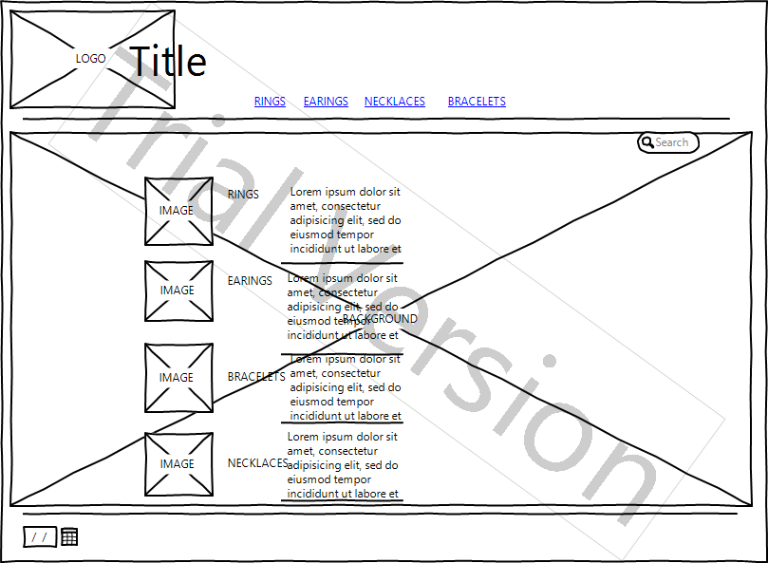
- Diagramas UML: Estos diagramas son hechos en la herramienta Astah [11]. Sirven para modelar la información de los sistemas desarrollados por la empresa CubiCode (Ver Proceso de Diseño) para luego ser usado en el proceso de codificación (Proceso de Codificación en Php, Proceso de Codificación en Ruby). Los diagramas son como el siguiente.
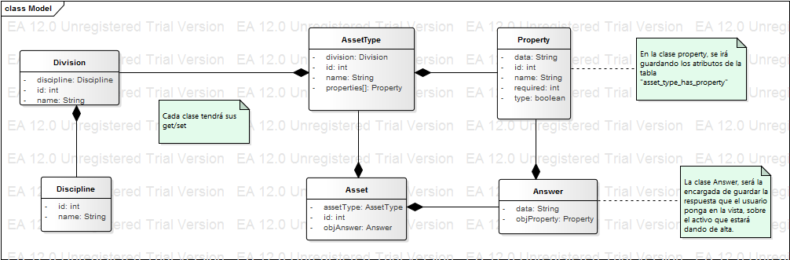
- Diagrama y Diccionario de Datos: Sirve para el diseño de las base de datos. Se realizan en la herramienta MySQLWorkBench [10]. Los diagramas son como el siguiente.
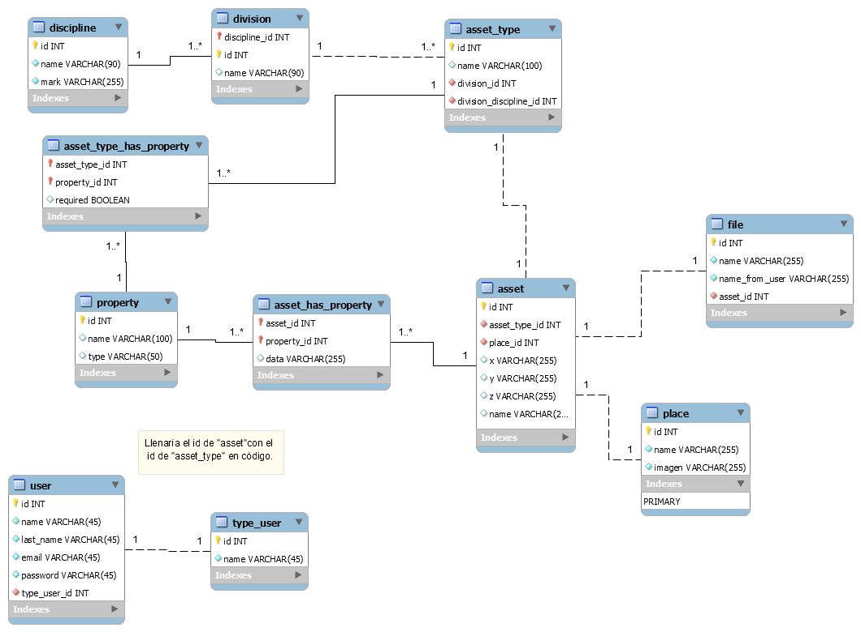

4.5.2 Documento de diseño detallado
No hay documentos de diseño detallado.

4.4.3 Otros documentos
- Checklist para Verificar una Tarea Codificada: Checklist para verificar si una tarea ha sido codificada correctamente para posteriormente pasarla a la fase de pruebas. (Ver Checklist).
- Hoja de Compromiso: Hoja para establecer las responsabilidades en la fase de codificación (Ver Hoja de Compromiso).
- Plantilla de Revisión del Diseño en la Fase de Codificación: Plantilla que sirve para anotar todas las dudas que surjan durante la reunión de la etapa de codificación. (Ver Plantilla)
- Estándar de Codificación: Estándar para lograr una codificación más uniforme y más entendible. (Ver Estándar).

4.6 Unidades de traducción software
YAML
YAML es un formato para representar objetos como strings, la ventaja de YAML es que es legible. Algunos lenguajes como Ruby lo implementa dentro de su estándar de distribución, esto quiere decir que cuando se instala Ruby también se instala YAML [25].
“YAML es un estándar amigable de serialización de los datos para todos los lenguajes de programación [26].”

JSON
Es un formato ligero para el intercambio de datos. Es fácil para los humanos de leer y escribir. Es fácil para las máquinas el interpretarlo y el generarlo. Está basado en la colección de JavaScript Programming Language, Standard ECMA-262 3rd Edition - December 1999. JSON es un formato de texto que es completamente independiente al lenguaje de programación, pero utiliza convenciones que son familiares a los programadores de la familia de C, incluyendo C, C++, C#, Java, JavaScript, Perl, Python y muchos más. Estas propiedades hacen a JSON el lenguaje de intercambio de datos ideal para cualquier lenguaje [27].
Estructura de un JSON:
object
{}
{ members }
members
pair
pair , members
pair
string : value

5 Estándares, prácticas, convenciones y métricas

5.1 Estándares
Actualmente en la empresa CubiCode, existen estándares que pueden ser clasificados, de acuerdo al área de proceso de desarrollo o el tipo de entregable que se producirá.
VER ESTÁNDARES DE LA EMPRESA CUBICODE.

5.2 Prácticas
Al igual que en la sección anterior, las prácticas pueden ser divididas, de acuerdo al área de desarrollo en el que nos encontremos:
VER PRÁCTICAS DE LA EMPRESA CUBICODE.
5.3 Convenciones
Las convenciones que usa la empresa pueden clasificarse de acuerdo al proceso de desarrollo y la gestión del proyecto:
VER CONVENCIONES EN LA EMPRESA CUBICODE.

5.4 Métricas.
Existen 2 definiciones para las Métricas.
- “Una medida cuantitativa del grado en el que un elemento posee un atributo de calidad dado. [38]”
- “Una función cuyas entradas son los datos de software y cuya salida es un único valor numérico que se puede interpretar como el grado en el que el software posee un atributo de calidad determinado. [38]”

Objetivos de las métricas.
- “Facilitar el control de la gestión, así como la planificación y ejecución de las intervenciones de acciones preventivas o correctivas, según corresponda. [38]””
- “Obtener estimaciones en cuanto al tiempo y dinero que toma el equipo de desarrollo completar un proyecto, en base a experiencias anteriores. [38]””

Clasificación de las métricas de Calidad Software. [38]
- Métricas de procesos. Están relacionadas con el proceso de desarrollo software (Ciclo de vida)
  - Métricas de calidad del proceso de software.
    - Necesitamos conocer 2 conceptos: Volumen de software (número de líneas de código realizadas o puntos de función, ambas se explican más adelante) y errores contados. Existen:
    - Errores de Densidad. “Contabilizan los errores encontrados en el código, para posteriormente obtener conclusiones acerca del proceso de desarrollo del proyecto. [38]”
    - Errores de Severidad. “Se utilizan para detectar situaciones adversas de un número creciente de errores graves en situaciones donde no debería. [38]”
    - Métricas de calendario. Están basadas en proyectos de éxito (finalización de los proyectos en el calendario establecido), considerando que se tuvieron que manejar errores durante el desarrollo del mismo. [38]

Código | Nombre | Fórmula
TTO | Tabla de Tiempo de Observación. | TTO = MSOT / MS  Nota: Idealmente se esperaría que TTO fuese igual a 1.
RMFF (ADMC) | Retraso Medio por Funcionalidad Finalizada | RMFF = TCDAM / MS  Nota: Idealmente se esperaría que RMFF fuese igual a 0.

Notación:
- MSOT = Número de Funcionalidades del sistema completadas a Tiempo.
- MS = Total de Funcionalidades del sistema.
- TCDAM = Número de retrasos totales por funcionalidad finalizada. (Días, semanas, etc.)

Nota: Funcionalidades completadas a tiempo o antes de lo previsto se consideran retrasos "0". Algunos profesionales se refieren a la terminación de las Funcionalidades antes de tiempo como “-”.
Observaciones
- La métrica anterior, podría servir al jefe de la empresa a una estimación más exacta en cuanto al tiempo que podría llevarle a la empresa, el desarrollar algún proyecto.
- Antes de la introducción del software Jira, no había alguna métrica implementada en la empresa.

    - Métricas de eficacia de eliminación de errores. Los desarrolladores de software pueden medir la eficacia de la eliminación de errores en el sistema, después de un período de funcionamiento regular (generalmente 6 o 12 meses) del sistema. [38]

Formas de medir las métricas.
- KLOC. Esta métrica mide el tamaño de software por miles de líneas de código. [38]
- Puntos de Función. Mide el recurso humano que se requirió para el desarrollo del proyecto. [38]

Métrica En CubiCode
Gracias a la introducción del software Jira [24] en la empresa, la métrica de “Story Points” fue introducida.
La manera en que este software funciona con la métrica, es dividir al proyecto en casos de uso para que posteriormente a cada caso de uso, le sea asignado un Story Point.
“Un Story Point es una medida arbitraria utilizada por los equipos de Scrum [5]”. Esta se utiliza para medir el esfuerzo requerido al implementar una funcionalidad en la historia del proyecto. En términos simples, es un número que indica al equipo, lo complejo (o fácil) que fue desarrollar el sistema. En la mayoría de los casos, un intervalo de Story Points (puntos de historia) es 1, 2, 4, 8,16 o, pequeño, medio, grande, extra grande. Mayormente la serie Fibonacci es la más usada. [5]
Una secuencia de Fibonacci es 1, 2, 3, 5, 8, 13, 21, 34,45. Sin embargo, los equipos utilizan una versión modificada, por ejemplo: 1, 2, 3, 5, 13, 40,100.
Mike Cohn (¿Quién es Mike Cohn?) sugiere que “esto se debe a que la secuencia original sugiere exactitud matemática, pero los proyectos reales no son así [5]”
El objetivo es poder realizar estimaciones en cuanto al tiempo y dinero que tomaría a la empresa, construir los productos software.

6 Revisiones e inspecciones
“Las inspecciones son un mecanismo para examinar el trabajo técnico y transmitir a los productores cuáles son las áreas que tienen que mejorar. [7]”
Las inspecciones demuestran ser tan eficientes en las etapas de diseño y codificación, como en la especificación de requerimientos, la documentación y la generación de casos de test. Será conveniente inspeccionar los requerimientos antes de comenzar el diseño de alto nivel, el diseño de alto nivel antes de comenzar el diseño detallado, etc. Esto no quiere decir que todo el diseño de alto nivel deba estar inspeccionado para poder comenzar el diseño detallado. [7]

Humphrey expresó en su libro [7], que en general la literatura muestra que las inspecciones son más eficientes que el testing en lo que a detección de defectos se refiere. Por supuesto que esta situación varía con cada organización y ambiente de desarrollo [7]
Objetivos principales de las inspecciones: [7] [8]
- Detectar errores lo antes posible en el ciclo de desarrollo.
- Asegurar que las partes técnicas están de acuerdo en el trabajo que realizan.
- Asegurar que el trabajo satisface los criterios establecidos
- Formalmente finalizar una tarea.
- Proveer datos sobre el producto y el proceso de inspección.
- Mejorar el espíritu de equipo.

En la empresa sólo se implementan las inspecciones individuales. Cada programador cuando termina su módulo lee lo que hizo e inspecciona su propio código.
En casos cuando se tiene que reparar un bug en un módulo donde el programador no participó, tiene que leer el código, pero esto podría agilizarse si se hicieran pruebas antes de “liberarlo”.

JIRA [24] es una aplicación basada en web para el seguimiento de errores, de incidentes y para la gestión operativa de proyectos. Jira puede ser utilizado para la gestión de procesos y para la mejora de procesos, gracias a sus funciones para la organización de flujos de trabajo.
Básicamente se quiere llegar al siguiente objetivo:
Poder seguir el trabajo de cada persona a través de la herramienta y así cuando se termine alguna actividad entonces el líder de proyecto pueda revisar que se concluyó correctamente la tarea, y de no ser así entonces reasignar la tarea.

A través de esta herramienta se puede implementar la revisión de código, puesto que cuando un caso de uso es terminado entonces se le puede asignar a otra persona que empiece a revisar el código y eso es al instante, ya que cada quien tendrá asignado tareas y sabrán que tienen que hacer sin andar preguntando ni perdiendo tiempo.

7 Gestión de la configuración software

Es un componente de Aseguramiento de Calidad de Software que es responsable de la aplicación de herramientas, técnicas (computarizados y no computarizados) y los procedimientos administrativos, que permitan la finalización de las tareas necesarias para mantener elementos de configuración de software y versiones de configuración de software. [39]

Para lograr la definición anterior, primero se definirán los siguientes conceptos
- Elemento de Configuración de Software (ECS) o Elemento de Configuración (EC). “Unidad aprobada de código de software, un documento o una pieza de hardware que está diseñado para la gestión de la configuración, misma que será tratada como una entidad distinta en el proceso de gestión de configuración de software. [39]”
- Versión del ECS. “El estado de un ECS aprobado en un momento dado de tiempo durante el proceso de desarrollo o mantenimiento. [39]”
- Versión de la configuración del Software. “Un conjunto seleccionado y aprobado de versiones de ECS documentados, que constituyen un sistema de software o documento en un punto dado del tiempo, donde las actividades a realizar son controlados por los procedimientos de gestión de configuración de software. (En otras palabras, es un conjunto de Elementos de la Configuración del Software, donde cada uno tiene su versión y que en su totalidad, constituyen un sistema) [39]”
Una configuración de software se compone de tantos ECS como los desarrolladores asumen que se necesitará en el futuro, con cada ECS aprobado, identificado y registrado. [39]
Los ECS se colocan generalmente en cuatro clases, como sigue [39]:
- Documentos de Diseño.
  - Documento de Especificación de requerimientos (Propuesta de Producto)
  - Diagramas UML que genera la empresa para diseñar el proyecto.
  - Descripción de la base de datos (Generados en el proceso de diseño)
  - Solicitudes de Cambios en el producto.
- Código de software.
  - Código fuente. (Generado en el proceso de Codificación)
- Archivos de datos, incluyendo casos y scripts de prueba (si aplica en la empresa)
- Herramientas de desarrollo software. (Ver herramientas en la empresa)

¿Cómo lograr la Gestión de la Configuración del Software?

Mediante Tareas y Organización. [39]
Las tareas pueden ser divididas en dos grupos:

- Control de Código
- Liberación de los ECS y Versiones de la Configuración de Software. Existen diferentes orígenes que provocan la liberación de un nuevo ECS. [40]
  - Defectos en los ECS.
  - Nuevas características que demandan los Clientes.
  - La iniciativa del mismo equipo de desarrollo para introducir mejoras en los ECS existentes.
Una manera de que las empresas puedan tener diferentes tipos de liberaciones en el código, es que tengan 2 tipos de versiones del mismo; esto ayudará a mantener una versión estable del sistema.
- Versiones de Línea Base. Se planifican durante el inicio de la fase de desarrollo. Son revisados, probados y aprobados. Son versiones de referencia que sirven para un mayor desarrollo del sistema. [40]
- Versiones Intermedias. Cuando surgen problemas que requieren atención inmediata - como la necesidad de corregir los defectos identificados en un importante ECS, o realizar adaptaciones inmediatas como se define en un contrato con un nuevo cliente - es una versión intermedia del software la que se prepara a menudo. Por lo general, las versiones intermedias sirven sólo para una parte de los clientes de una empresa, por un período limitado, hasta su sustitución por una nueva versión de línea de base. [40]

Modelo de la configuración del Software.
Debido a la cantidad de trabajadores en la Empresa CubiCode y la manera de trabajar, el modelo de Configuración del software que mejor se ajusta es el Evolución Lineal:
“Solo la versión de configuración de un sistema de software único sirve a todos los clientes en un momento dado. Cada nueva versión de configuración reemplaza la versión previa. Este modelo es la elección natural para los sistemas de software desarrollados a servir a una sola organización. [40]”

Plantilla de Documentación de la Versión de un ECS.

Observaciones.
- El control de versiones existe en la Empresa CubiCode, sin embargo, no sabían que tenía un fundamento teórico.
  - No existe un manual de cuándo y cómo hacerlo, sino que generalmente se presenta cuando el mismo equipo de desarrollo desea refactorizar el código o hay un cambio significativo en el comportamiento del sistema.
- El modelo de la configuración del software presentado, es el mismo que la empresa sigue, sin embargo, no sabían que tenía un fundamento teórico.
  - La razón de porqué siguen este modelo, es debido a que los sistemas que realizan suelen ser para un Cliente en específico, por lo que al dividir el proyecto en distintas funcionalidades, siempre se enfocan en resolver aquellas que estén más relacionadas.
    - Esto permite que a pesar de que varios cambios son realizados, todos ellos tratan de resolver una problemática en común.
- Consideramos que la información presentada en la plantilla anterior, es suficiente para mantener una relación de los cambios que se introdujeron a los distintos elementos de configuración del software, manteniendo (especialmente) al equipo encargado de la realización del proyecto, informados sobre estos cambios.

8 Reporte de problemas y acciones correctivas de sqa
Acciones Correctivas [42].
Son procesos de retroalimentación aplicados con regularidad, que incluye la recolección de información sobre los casos de incumplimiento de calidad, identificación y análisis de las fuentes de las irregularidades, desarrollo y asimilación de las prácticas con los procedimientos mejorados, y el control de su aplicación junto con la medición de sus resultados.
Acciones Preventivas [42].
Son procesos de retroalimentación aplicados con regularidad, que incluye la recolección de información sobre los posibles problemas de calidad, identificación y análisis de las desviaciones de los estándares de calidad, desarrollo y asimilación de las prácticas con procedimientos mejorados, y el control de su aplicación junto con la medición de sus resultados.

En otras palabras, las acciones correctivas ayudan una vez que la calidad del proceso ha sido interrumpida, mientras que las acciones preventivas ayudan a que el proceso de calidad no sea interrumpido.

El proceso de las acciones correctivas que se propone es el siguiente [42]:
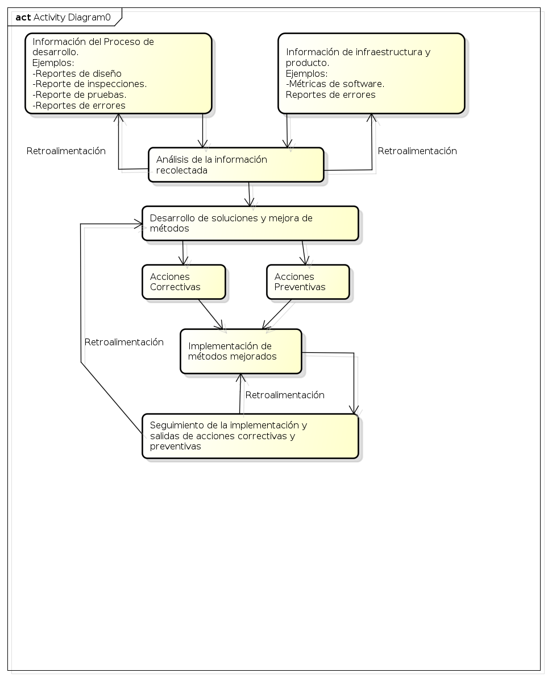

El proceso anterior, está basado en el modelo “CAPA” (Corrective And Preventive Actions) [42]:
- Reportes.
Los reportes son fundamentales para asegurar que las inspecciones y correcciones se realizaron como se había convenido, de igual manera sirven para derivar conclusiones del proceso de inspección y del producto.
“Los mínimos reportes necesarios serían: un registro de errores en el cual los revisores enumeren los defectos encontrados en la etapa de preparación, un reporte de inspección que indique qué se inspeccionó, si fue aprobado o no y el costo del proceso de inspección entre otras cosas para tener un reporte que resuma los distintos errores de todas las inspecciones hechas a un proyecto en particular [42].”
En la actualidad, no se realizan dichos reportes de problemas o defectos en la empresa, cuando han sido encontrados en el código del sistema.
La manera en que los problemas son comunicados al desarrollador que realizó dicha funcionalidad, es verbal, mostrando en la computadora el comportamiento errático del sistema.
Los problemas que se ha detectado en la empresa, al realizar esta práctica son:
- Se soluciona el problema de manera momentánea. Debido a que el desarrollador es avisado del defecto encontrado, éste se enfoca en solventar dicho bug sin tomar en cuenta la perspectiva total del sistema, lo que ha causado que por resolver el problema de un lado, provoque que falle por otro.
- No se prueba el sistema en su totalidad, después de haber reparado el bug. Una vez que se haya finalizado la reparación, el desarrollador debe realizar pruebas (mínimo de caja negra), para validar que lo que hizo, no afectó a demás partes del sistema.
- En ocasiones, no quien realizó la funcionalidad es quien repara el bug. Se ha dado la situación en que el programador que realizó la funcionalidad se encuentra ocupado en otras cosas, lo que lleva a que otra persona sea quien repare el bug, pero lejos de ayudar puede provocar retrasos en el proyecto.
  - Primero, el que reparará el bug necesita entender lo que hicieron en esa parte del código.
  - Si no entiende porqué está así, comienza a preguntar al otro programador sobre la funcionalidad del código.
De esta manera, se ha preparado un documento que podría servir como plantilla para el reporte de problemas, tratando de solucionar los puntos anteriores mencionados.
VER PLANTILLA PROPUESTA PARA EL REPORTE DE ERRORES
- Análisis.
  - A partir de la información (reportes) obtenidos se deben identificar las áreas de mejora. Una de las maneras en hacer esta actividad, es tomando los reportes obtenidos e identificando los errores que tienen en común. Una vez hecho esto, lo que prosigue es buscar la manera de evitarlo, cambiando la manera de trabajar, para evitar que dicho error(es) se generen de nuevo. [42]
  - Análisis de mejoras potenciales. Los esfuerzos están dirigidos a determinar [42]:
    - Las causas de las fallas. Las causas típicas son el incumplimiento de las instrucciones de trabajo y procedimientos, conocimientos técnicos insuficientes, el tiempo extremo y / o presiones presupuestarias debido a estimaciones poco realistas, y la falta de experiencia con las nuevas herramientas de desarrollo.
  - Generar una Retroalimentación sobre el contenido y la regularidad de la información recibida de las fuentes de información designados.
- Desarrollo de soluciones. [41]
  - Existen varias maneras para el desarrollo de soluciones; la que proponemos es la siguiente:
  - Cambios en las prácticas, incluyendo la actualización de las instrucciones de trabajo. (si los hay).
    - Lo anterior es aplicable a la Empresa CubiCode, debido a que los desarrolladores están siempre en constante comunicación, que cuando alguien “descubre” o implementa algo nuevo y obtiene resultados favorables, lo hace saber a los demás para que puedan aplicarlo de igual manera.
    - Sin embargo, la empresa no tiene un manual de sus procesos, hasta la existencia de éste mismo, que podrá ser el que modifiquen, conforme la manera de trabajar cambia.
- Implementación. [40]
  - No existe un manual en el que podamos basarnos para aplicar toda la información generada con anterioridad, en cada una de las empresas. (Grandes, medianas o pequeñas).
  - Por lo que el mejor consejo que este libro puede dar, es que con toda la información anterior se apliquen las correcciones necesarias para tratar de mejorar el proceso de desarrollo de software en c/u de las empresas.
- Observaciones.
  - No se generó nueva documentación sobre el análisis, desarrollo de soluciones e implementación del modelo CAPA, debido a que
    - Con el documento previamente mostrado (Propuesta para el reporte de errores) y
    - Actualizar este plan de SQA
  - Será suficiente para mantener el proceso de desarrollo fuera de problemas en sus acciones correctivas y preventivas (Estas acciones eran nulas en la empresa).

9 Herramientas, técnicas y metodologías

9.1 Herramientas.
La Empresa cuenta con una gran variedad de herramientas, desde los programas para el diseño, hasta los diferentes IDEs que se utilizan, de acuerdo al lenguaje de programación. Se explicarán las herramientas, de acuerdo a la etapa en el ciclo de vida.
  - Diseño.
    - MySql Workbench. Cuando se necesita realizar el diseño de la base de datos, para luego generar el archivo .sql, este es el software que se utiliza. [10]
    - Astah Professional. Cuando se necesita realizar el diseño en UML de los modelos, controladores y vistas del sistema, este programa es el usado en la empresa. [11]
    - WireFrameSketcher. Este software se utiliza para realizar Mockups de diseño que le serán presentados al Cliente, cuando la Propuesta de Producto es enviada. [12]
  - Desarrollo.
    - PhpMyAdmin. Esta herramienta ha sido usada en el proceso de diseño, sin embargo, cuando se están realizando pruebas de caja negra por los desarrolladores, es cuando más uso se le da a esta herramienta. No obstante, no todos los integrantes de la empresa la usa, existen otras como complemento. [13]
    - MaríaDB. Herramienta usada en el desarrollo de los proyectos, para realizar la conexión con la base de datos en MySql. [14]
    - PhpStorm. IDE utilizado para el desarrollo de sistemas web en el lenguaje PHP, es una tecnología proveída por JetBrains. [15]
    - ZendStudio. Este es otro IDE para el desarrollo de sistemas web en el lenguaje de PHP; ofrece una compatibilidad integrada con ZendFramework [20] desde el momento de la descarga. [16]
    - RubyMine. IDE utilizado para el desarrollo de sistemas web, en el lenguaje de Ruby con el framework Rails, es una tecnología proveída por JetBrains. [17]
    - Git. Se utiliza para el control de cambios en el código, formando equipos de trabajos cuyos integrantes serán los únicos que podrán manipular la información del repositorio. [18]. No obstante el manejo de Git, se realiza desde los diferentes IDEs que se utilicen en el proyecto, como lo descrito en el proceso de codificación
    - FRAMEWORKS.
      - Rails. Se utiliza para el desarrollo de sistemas en el lenguaje de Ruby. [19]
      - ZendFramework 1. Utilizado para el desarrollo de sistemas en el lenguaje de PHP. [20]
  - Pruebas.
    - A pesar de no contar con un proceso definido, el framework Rails [19] ofrece un “módulo” llamado RSpec [21], cuyo propósito es realizar pruebas automatizadas. De manera informal se realizan scripts de prueba para correrlos desde la consola en Linux [23].
  - Ambiente de desarrollo.
    - Windows. Generalmente este Sistema operativo es usado cuando se desarrolla proyectos basados en PHP, usando los IDEs como PhpStorm y ZendStudio previamente explicados. [22]
    - Linux. Este sistema operativo es usado cuando se realizan proyectos basados en Ruby On Rails, aunque también se puede utilizar como ambiente de desarrollo para PHP. [23]

9.2 Técnicas.
Gracias a los frameworks utilizados, todas las aplicaciones desarrolladas utilizan la arquitectura MVC, sin embargo, como se explicó en el documento de Convenciones, la arquitectura ha sufrido una variación en cuanto al desarrollo en PHP con el framework ZendStudio para poder delegar las acciones de los controladores a una capa nueva: “Servicios”. Esto con la intención de que la capa de los servicios sean los encargados de realizar el trabajo pesado de la aplicación, y los controladores puedan llamar a las funciones de los servicios y reutilizar el código.

9.3 Metodologías.

Las metodologías de la empresa, pueden ser divididas en 2 partes:
- De acuerdo al proyecto en general.
  - Partiendo de lo descrito en la sección 5.3 Convenciones y 5.4 Métricas de este documento, la introducción del software Jira a la empresa ha generado la implementación de la metodología Scrum [4], cuyo objetivo es trabajar en equipo enfocándose en objetivos, para que después de un tiempo acordado, dichos objetivos hayan sido cumplidos.
  - Recordemos que los proyectos son divididos por casos de uso, lo que genera que pequeñas partes del sistema puedan ser realizadas en pequeños lapsos de tiempo, dando como resultado la división del proyecto en “Sprints”, mismos que contienen los casos de uso a implementar.
- De acuerdo al proceso de codificación:
  - Debido a que la empresa maneja Frameworks para el desarrollo de sus proyectos web en la codificación, estos Frameworks utilizan una metodología de desarrollo particular: Modelo-Vista-Controlador [33].
    - Se ha convertido en un estándar en el diseño de aplicaciones web modernas.
    - La mayoría de aplicaciones web cae bajo una de las tres categorías siguientes: presentación (vista), lógica de negocio (controlador) y acceso a datos (Modelo).
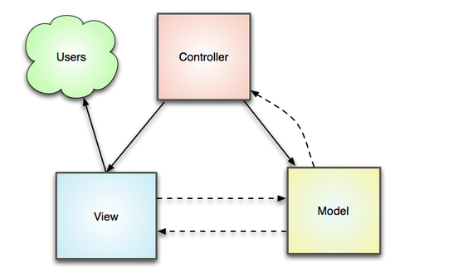
    - Modelo. “Esta es la parte de la aplicación que define su funcionalidad básica detrás de un conjunto de abstracciones. Rutinas de acceso de datos. (también se puede definir un poco de lógica de negocios) [33].”
    - Vista. “Definen exactamente lo que se presenta al usuario. Por lo general, los controladores pasan datos a cada vista, con el fin de presentarlos en algún formato. Las vistas se encargan de obtener datos desde el usuario. [33].”
    - Controlador. “Unen todo el patrón de manera conjunta. Manipulan modelos, deciden qué vista mostrar en base a la solicitud del usuario, pasan los datos que necesitará cada vista. [33].”

10 Control de código

En la actualidad, la empresa CubiCode utiliza el control de versiones por Git [18] a través de la empresa BitBucket que es la que brinda los servicios de hosting del repositorio.
La manera en cómo es usado este servicio es el siguiente:
- Se crea un repositorio
- Se les da acceso a los contribuyentes (programadores que participarán en el proceso de desarrollo del producto), y todos pueden hacer commit y tienen permisos de administrador.
- Se utilizan ramas solo cuando el proyecto tendrá un cambio considerable.
- La rama Master es la que se trata de tener actualizada en todo momento y estable.
- Se tiene una rama de codificación, llamada línea base. Esta es creada por el Líder del proyecto. Posteriormente agrega al equipo de desarrollo como colaboradores.
- Cada desarrollador trabaja sobre la misma línea base, implementando sus funcionalidades de manera local. Una vez que alguna funcionalidad haya sido terminada y probada por el desarrollador, realiza un push al repositorio, integrando los cambios a la línea base.
- Ningún desarrollador podrá subir alguna funcionalidad que no esté terminada, es decir, si la funcionalidad implementada no funciona correctamente, no podrá subir dicho cambio hasta haberlo hecho funcionar de manera correcta.
- En caso dado de que el Cliente pida un cambio que afecte a más del 70% de las funcionalidades implementadas hasta el momento, se crea una nueva rama para trabajar sobre esta.
  - Lo anterior permite a que el equipo pueda cambiar a una rama, y obtener los cambios antes de modificar el 70% del proyecto.

Con la inclusión del sistema Jira [24] para el seguimiento de tareas, bugs y reportes, se pretende tener una mejor organización del seguimiento de la configuración a través de la integración de Git [18] con Jira [24], puesto que el sistema Jira [24] pertenece a la misma empresa que el servidor de Git [18] que utiliza CubiCode;
La empresa de Attlassian integra estos dos sistemas para tener una mejor administración de todo.
La sugerencia que hacemos es capacitar a la empresa en el uso de la herramienta Git [18] de forma avanzada, utilizando los Tags, definir cuando se realiza un Branch, cuándo realizar un commit, etc, y todo ésto escribirlo de manera formal en un documento para tener de referencia y como parte del estándar que deben seguir los empleados.
Se han realizado 2 manuales que explican la manera en que la empresa utiliza el sistema de Git [18]:
- Cómo crear un Repositorio.
- Cómo Clonar un Proyecto.
Nota: En ambos documentos se explica cómo hacer un Commit, push y pull.

11 Control de multimedia

Todas las imágenes, videos o recursos que hayan sido proporcionados por el cliente para utilizarlos en el sistema, serán almacenados dentro de la carpeta del sistema box [35] con el nombre del proyecto, para que cualquier persona asignada al proyecto los pueda utilizar. Así como también todos los recursos multimedia del sistema que hayan sido generados por parte del equipo de desarrollo.
Los pasos generales para el uso de esta herramienta son:
- Se crea una carpeta en Box [35] con el nombre del proyecto, la empresa no tiene que ser contratada para crear la carpeta.
- Se crean las siguientes carpetas:
- Prototipo
- Excel
- Prototipo-Sketch
- Documentos-Proyecto
- Presentación del Cliente.
- Cuando se celebra una reunión se crea una carpeta con el siguiente nombre Reunión-día-mes-año, en esa carpeta se suben todas las notas, comentarios y sugerencias que surgieron durante la reunión. Esto sirve para tener control de lo que dijo el cliente y cuando.
- Cuando hay cambios se crea una cambia un documento se toma el documento nuevo se le pone fecha y se sube a la carpeta correspondiente.
Para ver más sobre el proceso de Control de Multimedia ver Proceso de Control de Multimedia.

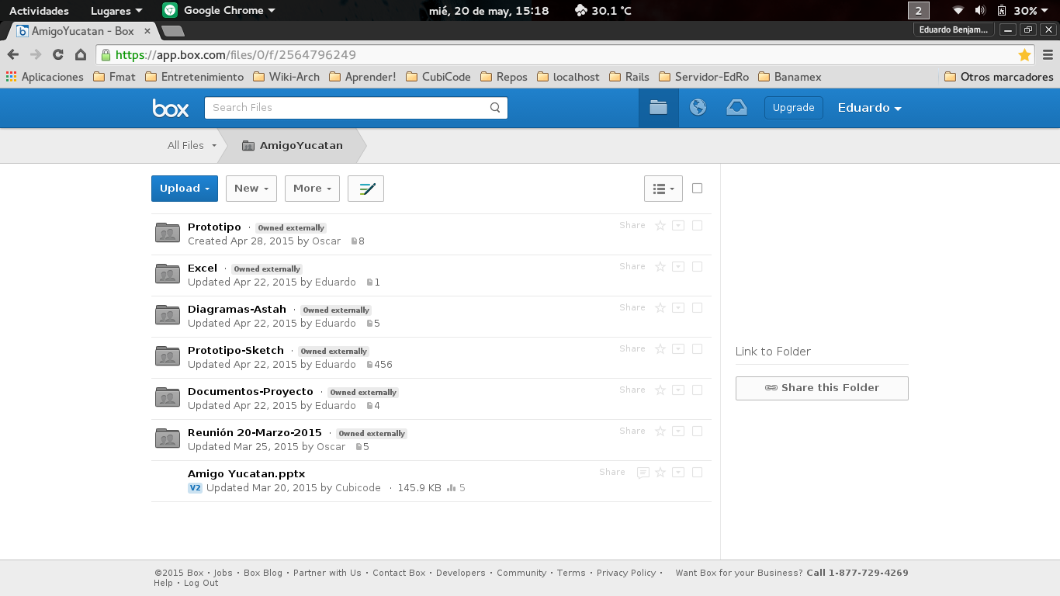
- Prototipo: Son un grupo de plantillas para guiar a los diseñadores de cómo deben realizar sus prototipos de interfaz que se le mostrarán a los clientes.
- Excel: Son todos los documentos que genera la empresa por ejemplo tablas de productos, tablas de cliente, etc. Usualmente son documentos en Excel.
- Diagramas-Astah: Son los diagramas del modelo de la aplicación
- Prototipo-Sketch: En esta carpeta se encuentran los prototipos de interfaz hechos con la herramienta WireFrame, son las vistas hechas para mostrarle al cliente.
- Documentos-Proyecto: Son los documentos que se generan durante el desarrollo del proyecto.
- Reunión-DD-MM-AAAA: En la raíz del proyecto se ponen las carpetas con el día, mes y año de la reunión que se hizo con el cliente. En las carpetas se ponen todas las anotaciones, dudas y comentarios que se hicieron en la reunión.
- Nombre-de-Presentación: Es la presentación que se le muestra por primera vez al cliente en ella se incluye la información resumida de la Propuesta de Producto y se presenta los prototipos de interfaz Sketch.

12 Metodología de pruebas

La empresa no tiene definido de manera formal, un proceso de pruebas, lo que generalmente se hace en la mayoría de los proyectos son las pruebas unitarias. Pero el proceso no tiene una planeación previa, y no produce ningún documento cuando finaliza. (Ver Proceso de Pruebas).

Las pruebas como tal, se realizan manualmente, esto es:
- Se corre el proyecto de manera local (se carga la base de datos y el servidor local).
- Las pruebas empiezan.
Por ejemplo.
Si se quiere probar una función de alta del catálogo Hotel. Entonces el programador ingresa con un usuario y contraseña válidos al sistema, y procede al módulo del Hotel; posteriormente hará clic en Crear Hotel. Llenará los campos con su criterio (caracteres al azar mayormente) y selecciona guardar.
Si todo sale como esperado (que se guarde en la base de datos el modelo del Hotel), entonces se concluye que el alta de Hotel funciona adecuadamente.

Actualmente es así, como se va comprobando que el sistema no tiene fallos en la empresa CubiCode, función por función.

Las pruebas unitarias son desarrolladas por el programador cuando surge algún defecto en el módulo donde se está trabajando, él es el encargado de corregir dicho defecto, y solo hasta que el defecto esté arreglado es cuando se le permite subir los cambios al repositorio git [18].

Las pruebas de integración también son realizadas por los desarrolladores de los módulos, se prueba que los módulos se comuniquen y funcionen bien entre sí. El jefe también realiza pruebas de integración, pero no las hace constantemente, y sólo las realiza para conocer el avance del proyecto.

El jefe, junto con el equipo de desarrollo son los que desarrollan las pruebas de sistema, para verificar que todo se hizo según lo acordado y posteriormente poder presentar el producto al cliente, para que sea él quien realice las pruebas de aceptación.

13. REFERENCIAS.

Management Information Systems (MIS), Inc. http://www.inc.com/encyclopedia/management-information-systems-mis.html, Mayo del 2015

What its MIS?, MAYS BUSINESS SCHOOL. http://mays.tamu.edu/info/what-is-mis/, mayo del 2015

Introducción, conociendogithub.org. https://conociendogithub.readthedocs.org/en/latest/data/introduccion/#que-es-github, Mayo del 2015.

Qué es SCRUM, proyectosagiles.org. http://www.proyectosagiles.org/que-es-scrum, Abril del 2015.

What is a story point?, AgileFaq. https://agilefaq.wordpress.com/2007/11/13/what-is-a-story-point/, Abril del 2015.

Documento de Estándares en CubiCode

Humphrey, Watts S. (1989). Managing the Software Process (pp. 173). Addison-Wesley Publishing Company.

William E. Lewis (2005). “Part 1 Quality Assurance Framework”. En Software Testing and Continuous Quality Improvement, Second Edition (pp. 12-14). Florida, USA: Auerbach Publications.

Wynnie Calero. Modelo Incremental, Web Design Company. http://ingenieraupoliana.blogspot.mx/2010/10/modelo-incremental.html, Mayo del 2015.

MySQL Workbench Reference Manual, MySQL Workbench, http://downloads.mysql.com/docs/workbench-en.pdf, Abril 2015

Astah Reference Manual Ver. 6.6, astah.net. http://astah.net/tutorials/Astah%20Professional%20ReferenceManual.pdf, Febrero del 2015.

User Guide, WireframeSketcher.com. http://wireframesketcher.com/help/help.html, Febrero del 2015.

Welcome to phpMyAdmin´s documentation!, phpMyAdmin devel team. http://docs.phpmyadmin.net/en/latest/, Mayo del 2015.

MariaDB Documentation, MariaDB.com. https://mariadb.com/kb/en/mariadb/documentation/, Mayo del 2015.

Getting Started with PhpStorm, JetBrains.com. https://www.jetbrains.com/phpstorm/quickstart/, Mayo del 2015

User Guide Zend Studio 9.x, Zend Technologies. http://www.zend.com/topics/documentation/studio/Studio_9_User_Guide.pdf, Mayo del 2015.

RubyMine Quick Start Guide, JetBrains.com. https://www.jetbrains.com/ruby/quickstart/, Mayo del 2015.

Documentation, Git-scm.com. http://git-scm.com/docs/user-manual.html, Mayo del 2015.

Ruby on Rails Guides (v4.2.1), rubyonrails.org. http://guides.rubyonrails.org/, Mayo del 2015.

Programmer´s Reference Guide, Zend Technologies Inc. http://framework.zend.com/manual/1.9/en/index.html, Mayo del 2015.

API Documentation, RSpec.info. http://rspec.info/documentation/, Mayo del 2015.

Windows 8 Release Preview, microsoft.com. http://www.microsoft.com/about/mspreview/windows8/windows8_rp_product_guide.pdf, Mayo del 2015.

Nah Soo Hoe and Colin Charles. User Guide to Using the Linux Desktop, ian.es. http://www.iac.es/sieinvens/SINFIN/Linux/linux-userguide-all.pdf, Mayo del 2015.

Manual de usuario, Atlassian. https://confluence.excentia.es/display/JIRADOC/Manual+de+usuario, Mayo del 2015.

Basado de Chris Pine (2009). “Chapter 11 Reading and Writing, Saving and Loading, Yin and… Something Else”. En Learn To Program, Second Edition (pp. 101-103). USA, Pragmatic Programmers.

YAML 1.2, yaml.org. http://yaml.org/, Mayo del 2015.

Introducing JSON, json.org. http://json.org/, Mayo del 2015

¿Cómo instalar con Ruby On Rails? rubyonrails.org. http://www.rubyonrails.org.es/instala.html, Mayo del 2015

Create Your Project, Zend Technologies. http://framework.zend.com/manual/1.12/en/learning.quickstart.create-project.html, Mayo del 2015

Basado de William E. Lewis (2005). “Part 11 Information Gatherin (Plan)”. En Software Testing and Continuous Quality Improvement, Second Edition (pp. 124). Florida, USA: Auerbach Publications.

Basado de Daniel Galin (2004). “Chapter 7 Integrating quality activities in the project life cycle”. En Software Quality Assurance From theory to Implementation (pp. 124). Pearson, Addison Wesley.

Basado de Daniel Galin (2004). “Chapter 1 The software quality challenge”. En Software Quality Assurance From theory to Implementation (pp. 13). Pearson, Addison Wesley.

Zend Framework & MVC Introduction, Zend Technologies. http://framework.zend.com/manual/1.12/en/learning.quickstart.intro.html, Mayo del 2015

Radice, R.A.; Roth, N.K.; O'Hara, A.C., Jr; Ciarfella, W.A. " A Programming Process Architecture" IBM Systems Journal Vol.24, No 2 (1985), pp.79-90.

Box User Guide, Box.https://support.box.com/hc/en-us/articles/201593913-Box-User-Guide, Mayo del 2015.

User's Manual Template. N.p.: U.S. Department of Housing and Urban Development, n.d. Doc.

Bitbucket 101, Atlassian. https://confluence.atlassian.com/display/BITBUCKET/Bitbucket+101, Mayo del 2015.

Basado de Daniel Galin (2004). “Chapter 21 Software quality metrics”. En Software Quality Assurance From theory to Implementation (pp. 440-446). Pearson, Addison Wesley.

Basado de Daniel Galin (2004). “Chapter 19 Documentation Control”. En Software Quality Assurance From theory to Implementation (pp. 394-397). Pearson, Addison Wesley.

Basado de Daniel Galin (2004). “Chapter 20 Project progress control”. En Software Quality Assurance From theory to Implementation (pp. 400-403). Pearson, Addison Wesley.

Basado de Daniel Galin (2004). “Chapter 18 Configuration management”. En Software Quality Assurance From theory to Implementation (pp. 378-384). Pearson, Addison Wesley.

Basado de Daniel Galin (2004). “Chapter 17 Corrective and preventive actions”. En Software Quality Assurance From theory to Implementation (pp. 3349-364). Pearson, Addison Wesley.

